|  |  |
| --- | --- |
| **春秋季秸秆焚烧火点遥感监测日报** | 第2020-021期  2020年6月21日 |
| 山东省生态环境监测中心 |

# *今日 多云转晴 19~35℃*

# 一、秸秆焚烧遥感监测结果

06月21日，利用葵花8号、MODIS等卫星遥感监测山东省秸秆焚烧疑似火点共5个（不包括云覆盖下的火点信息），其中东营市东营区有火点2个，淄博市高青县有火点2个，聊城冠县1个。

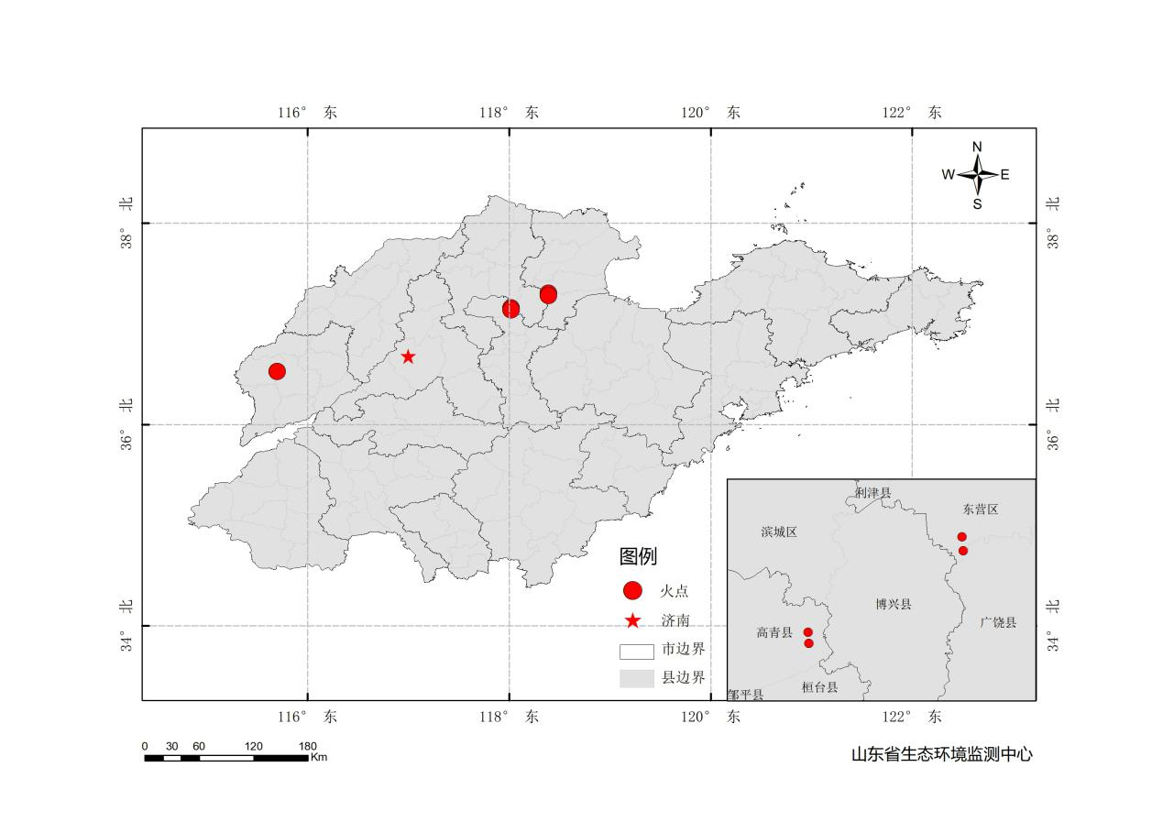

图1 全省秸秆焚烧遥感监测火点示意图

表1.遥感监测火点信息详情

|  |  |  |  |  |
| --- | --- | --- | --- | --- |
| **火点位置** | **火点编号** | **经度/°** | **纬度/°** | **数据源** |
| 东营市东营区 | 2020062117000001 | 118.389 | 37.305 | 葵花8号 |
| 东营市东营区 | 2020062117000002 | 118.389 | 37.281 | 葵花8号 |
| 淄博市高青县 | 2020062114500003 | 118.020 | 37.160 | 葵花8号 |
| 淄博市高青县 | 2020062114500004 | 118.020 | 37.140 | 葵花8号 |
| 聊城冠县 | 2020062110401001 | 115.700 | 36.527 | MODIS |

# 二、秸秆焚烧现场核实结果

06月22日，对06月21日东营市东营区2个疑似火点开展野外核实工作，已核实山东省秸秆焚烧火点2处，其余火点正在核实。详见以下图表。

表2.野外调查核实火点信息详情

|  |  |  |  |  |  |  |  |
| --- | --- | --- | --- | --- | --- | --- | --- |
| **火点位置** | **火点编号** | **经度/°** | **纬度/°** | **火点面积/m2** | **数据源** | **核实**  **方式** | **核实**  **日期** |
| 东营市东营区陈桥村东北 | 2020062117000001 | 118.3963 | 37.2832 | 13320 | 葵花8号 | 无人机、人工 | 2020.0622  9:00 |
| 东营市东营区陈桥村东北 | 2020062117000002 | 118.3943 | 37.2863 | 约9.3万 | 葵花8号 | 无人机、人工 | 2020.06229:10 |

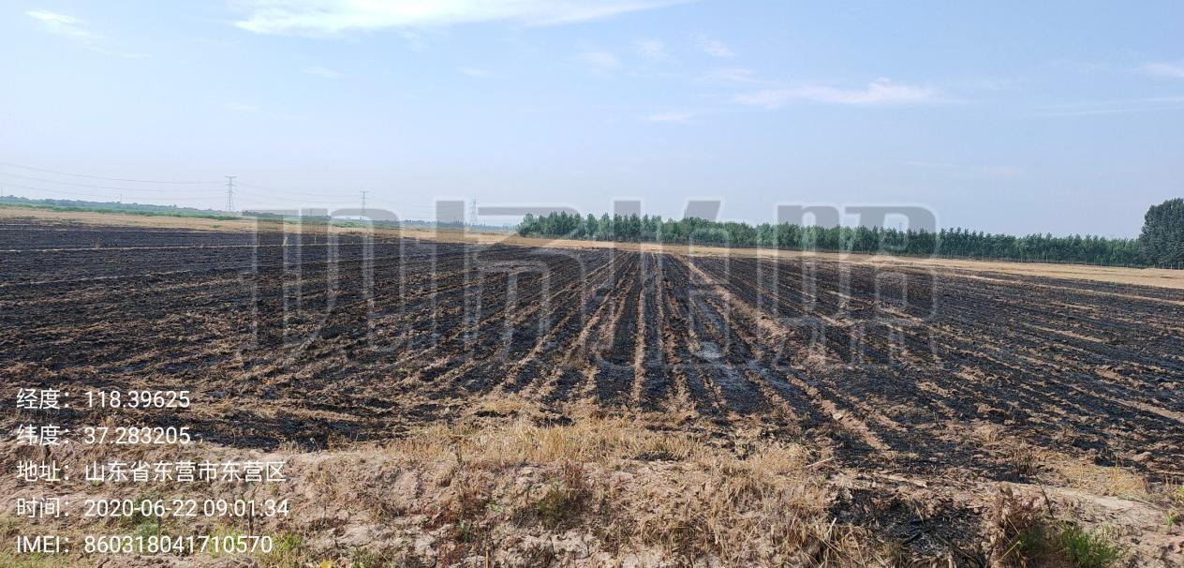

图2-1 第一处火点野外核实现场

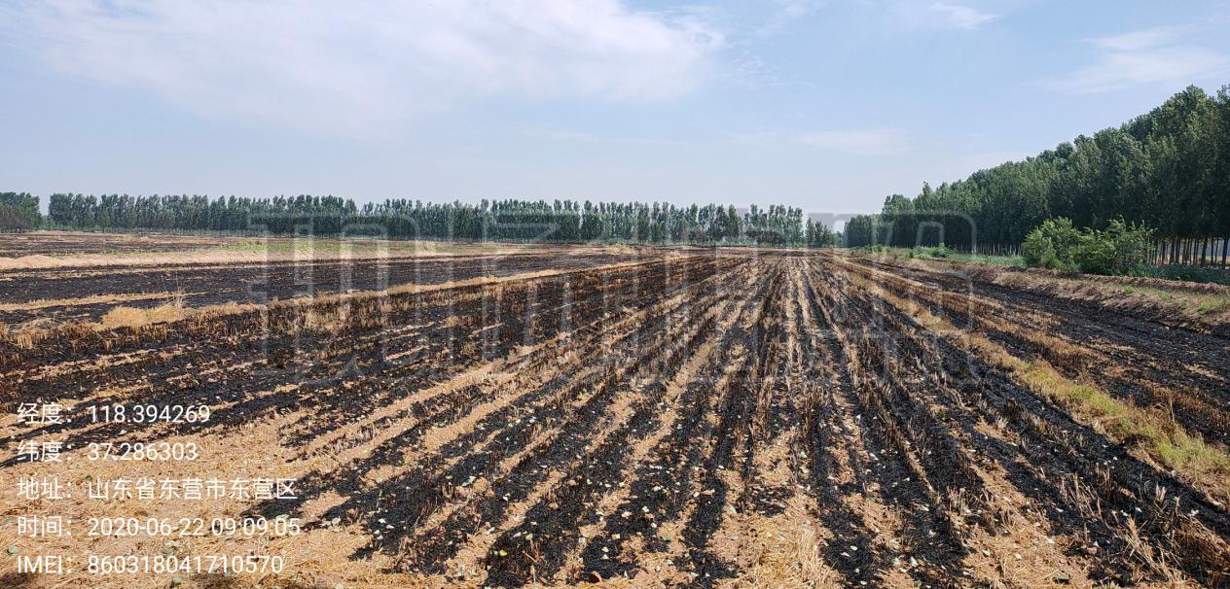

图2-2 第二处火点野外核实现场